г. Сочи – крупнейший курортный город в _________. Этот город расположен в ___________________зоне. На побережье ______________моря.  У гор __________. Сочи – самый _____________город в России.  Природные условия -________________Лето -_____________. Здесь много растений и __________.  Сочи – прекрасное место для пляжного отдыха.  Только в этом городе России растут _________. | г. Сочи объявлен ________________ парком.  В 2007 году Сочи был избран столицей XXII зимних _______________ игр.  В 2018 году город принял матчи Чемпионата мира по _____________. | Достопримечательности г. Сочи:  1.Дендрарий  2.Океанариум  3.Дельфинарий  4.Красная поляна. Роза Хутор.
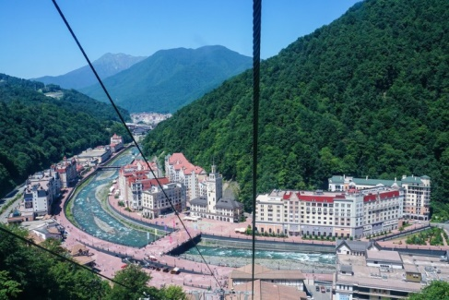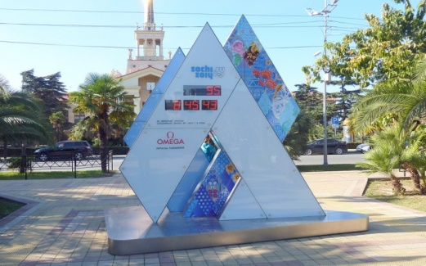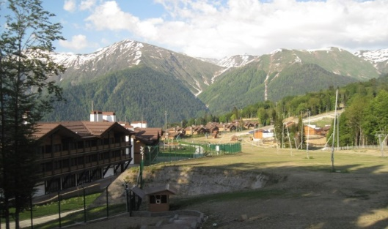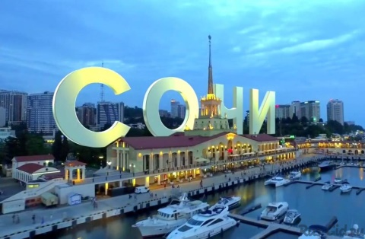
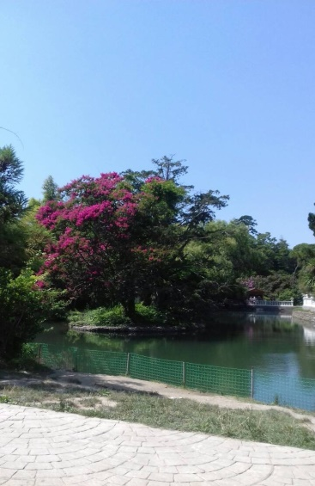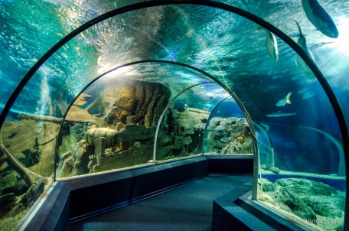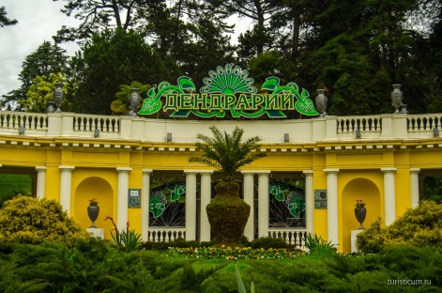
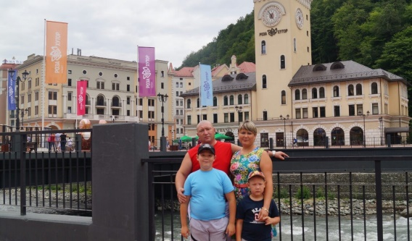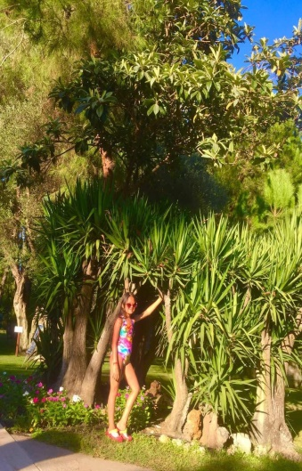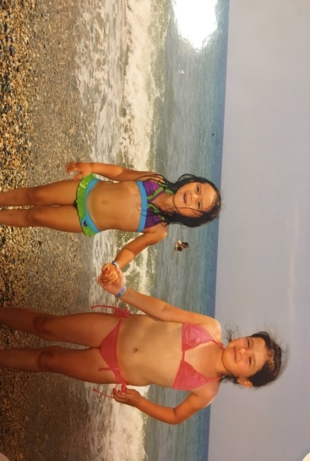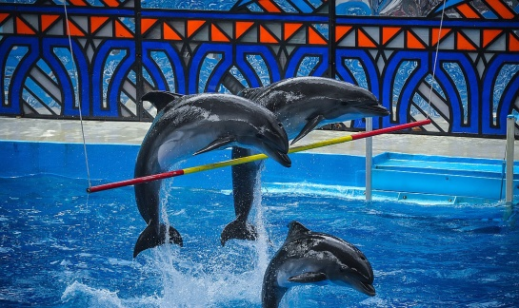

Лист наблюдения температурного режима кабинета № 8
01.12 | 03.12 | 04.12 | 05.12 | 06.12.
07.12 | 08.12 | 09.12 | 10.12 | 11.12
12.12 | 13.12 | 14.12 | 15.12 | 17.12
18.12 | 19.12 | 20.12 | 21.12 | 22.12
24.12 | 25.12 | 26.12 | 27.12 | 28.12
29.12

